
BỘ CÔNG THƯƠNG
TRƯỜNG ĐẠI HỌC CÔNG NGHIỆP TP HỒ CHÍ MINH
----------------------
KHOA: CÔNG NGHỆ THÔNG TIN


LAB REPORT

Student’s Name : Nguyễn Đặng Thế Dân
Student’s Code : 24708931
Subject (Môn) : Hệ thống máy tính
Instructor : Nguyễn Xuân Lô
Faculty : Công Nghệ Thông Tin
Completed Date : 31/12/2024

NHẬN XÉT CỦA GIẢNG VIÊN HƯỚNG DẪN

Điểm lab report:

PHẦN BÀI LÀM THỰC HÀNH
(SV chụp màn hình thực hành các bước của các yêu cầu và giải thích kết quả)

LAB 2: LÀM QUEN VỚI HỆ ĐIỀU HÀNH LINUX

- Sử dụng GUI

sử dụng tool System Monitor xem thông tin về hệ thống.
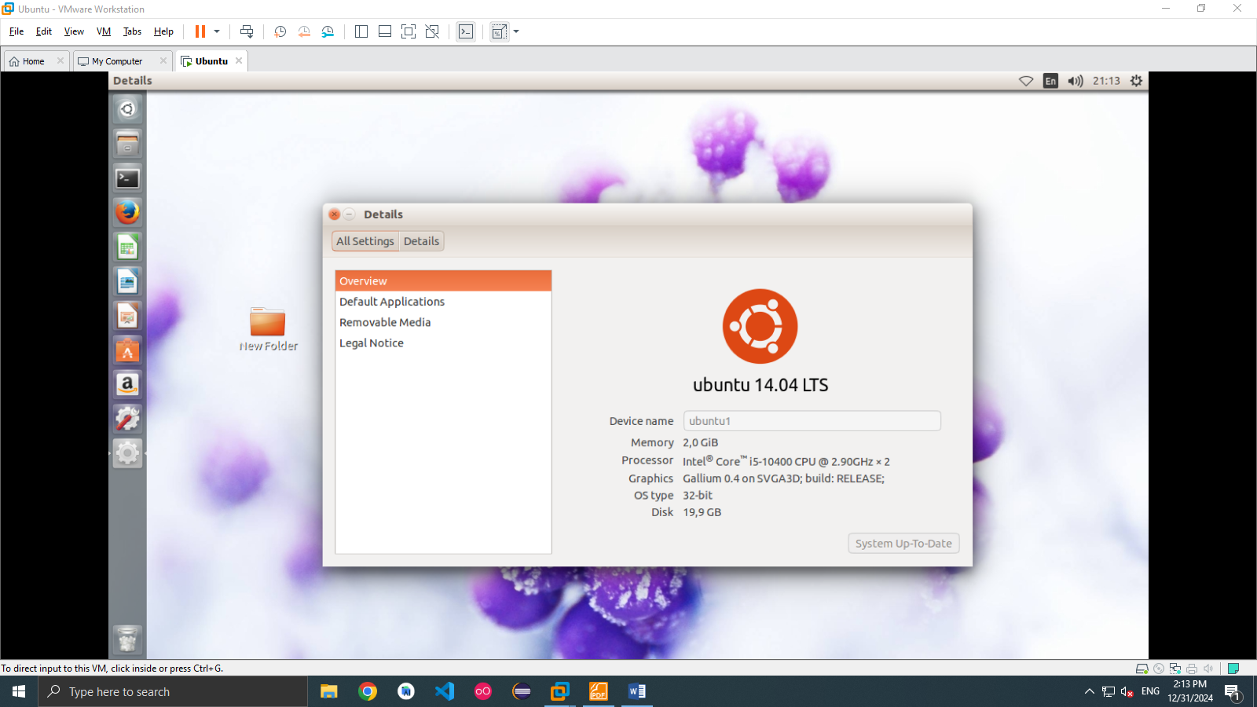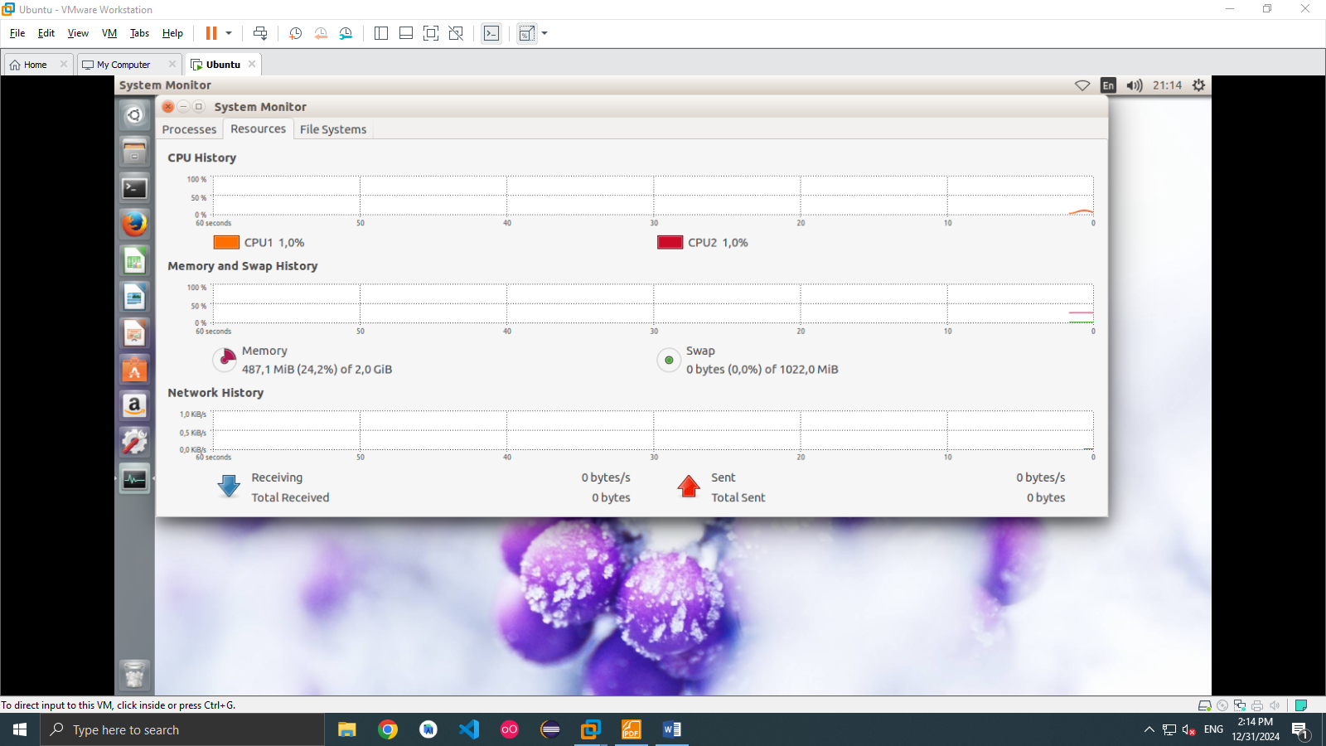

Chức năng search.
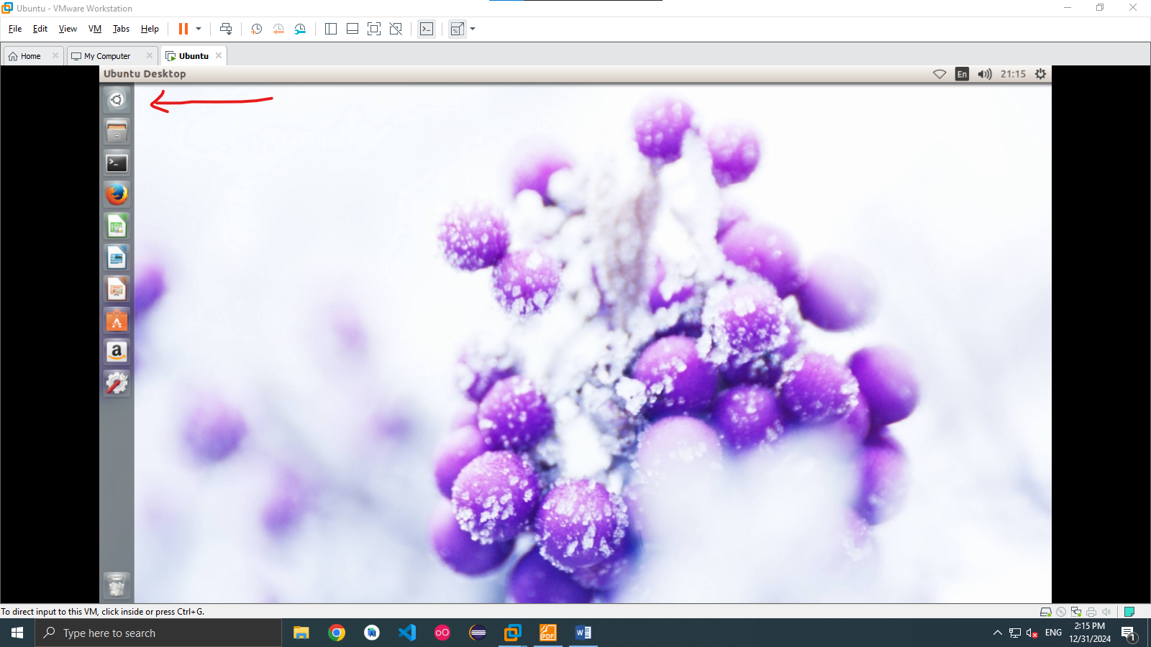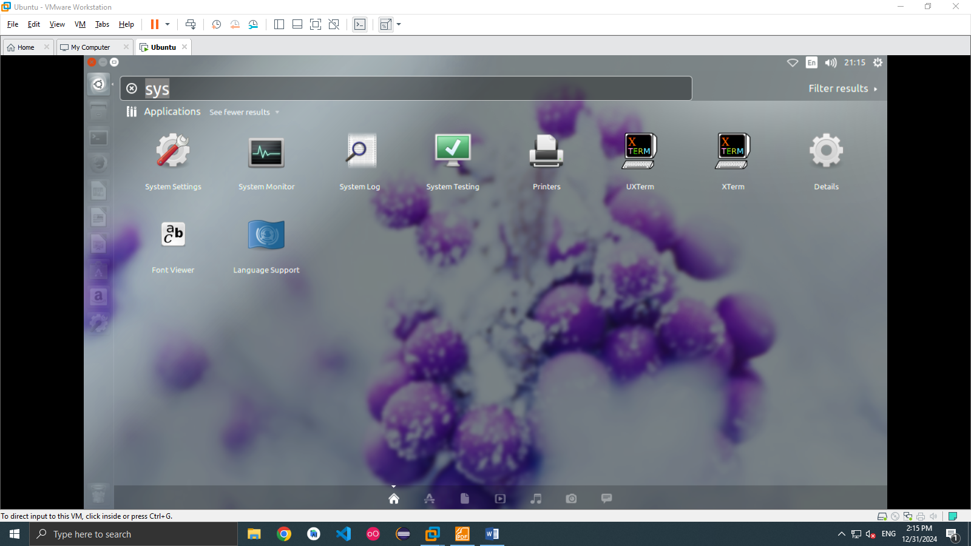

Tạo và sử dụng chức năng shortcut
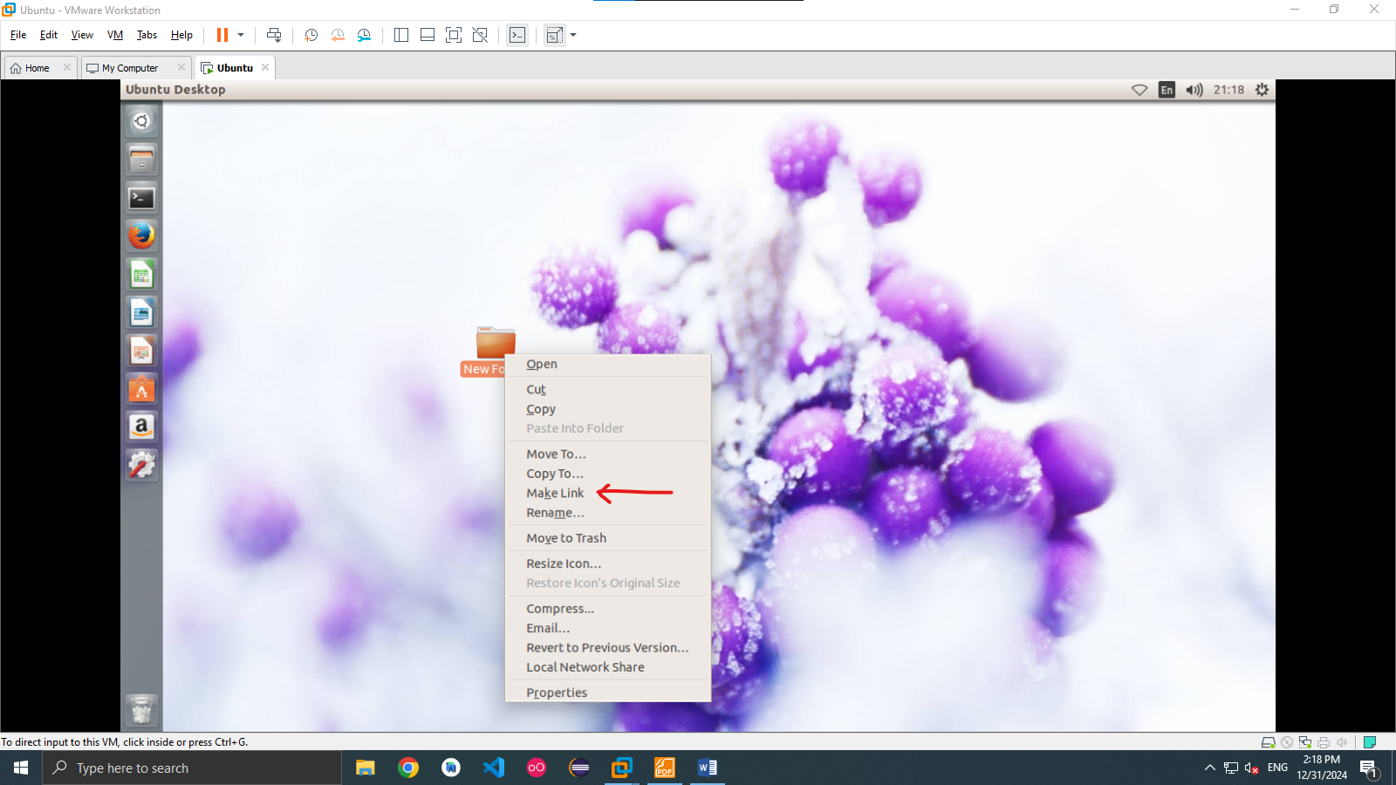

Trong file 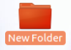 có file HocSinhIUH .
Bấm chuột phải vào shortcut có tên “ Link to New Folder”  để mở file New Folder
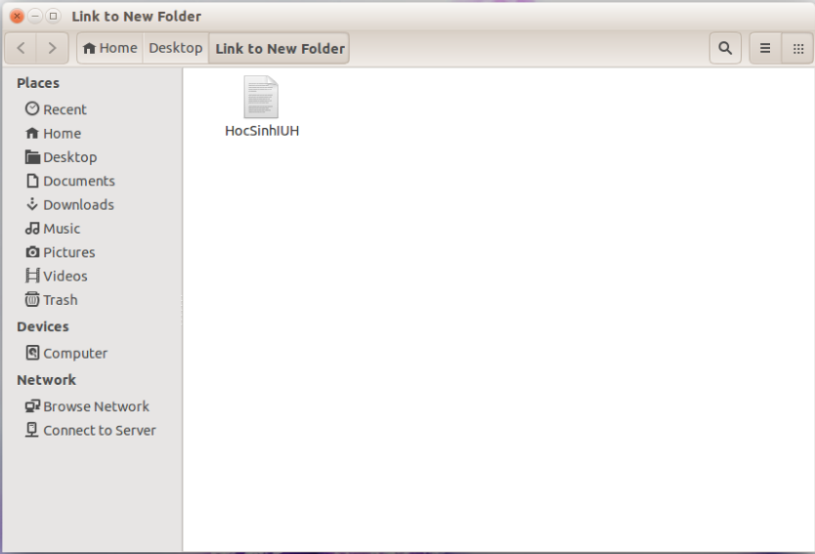

- Gọi chạy chương trình ứng dụng (app) từ GUI

Chạy app firefox từ Launcher, chuột phải vào ký hiệu firefox.

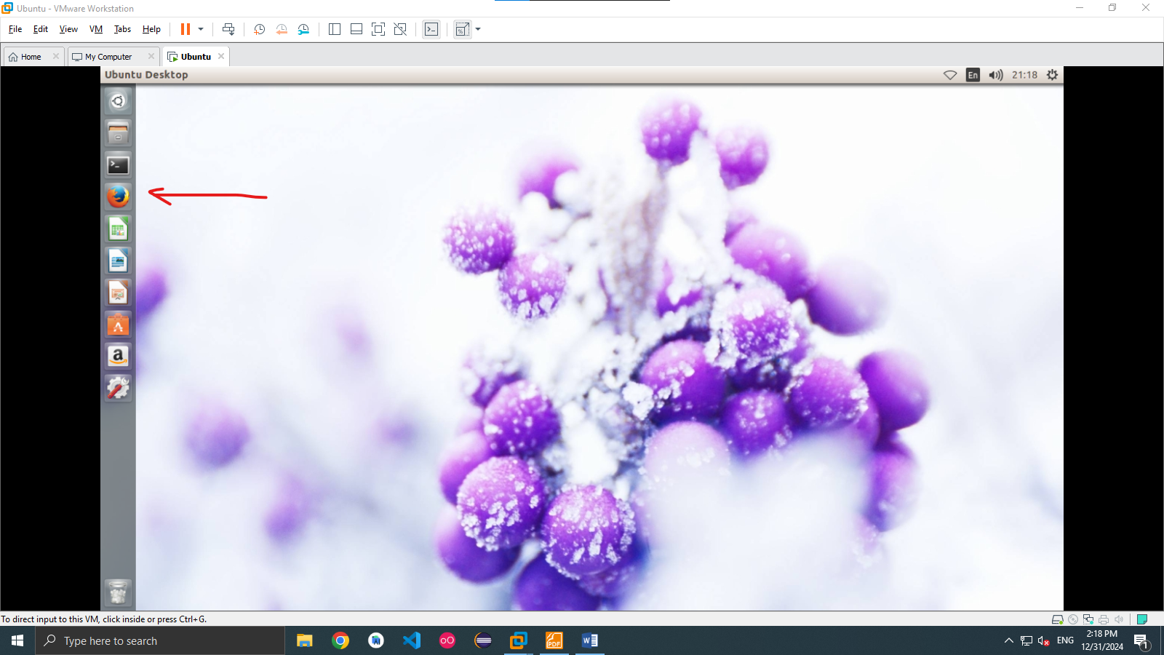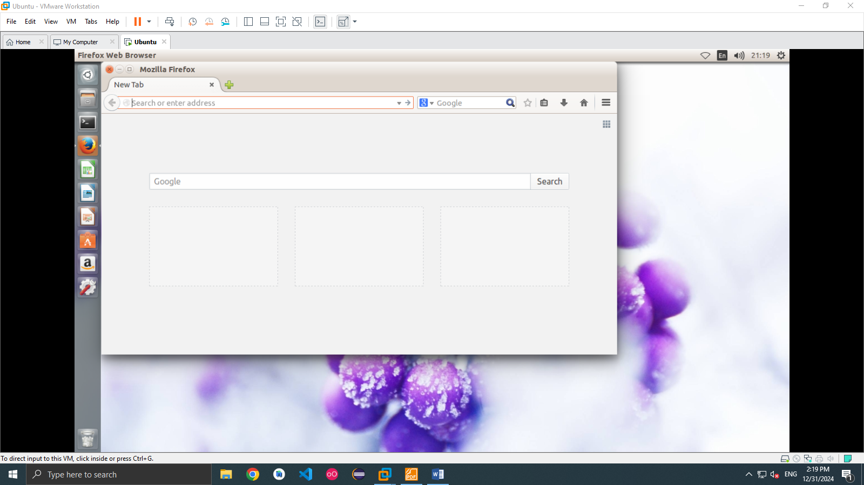

Nhận diện tên file chạy của một app trong Ubuntu
Sử dụng terminal để gọi chạy firefox
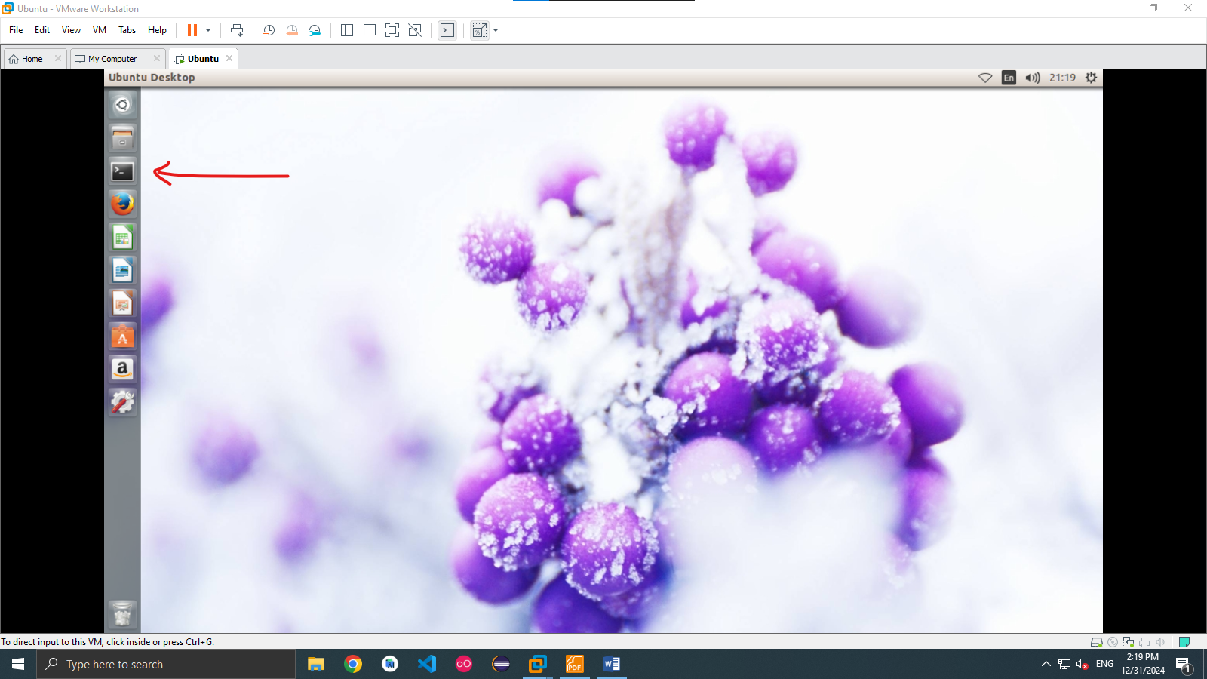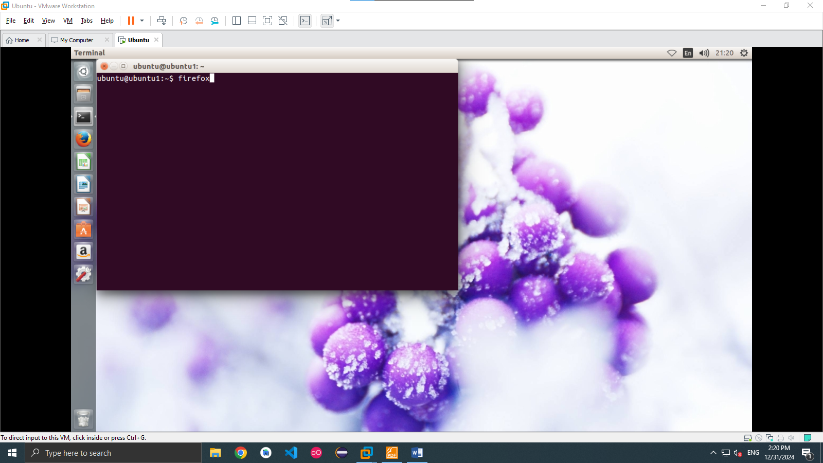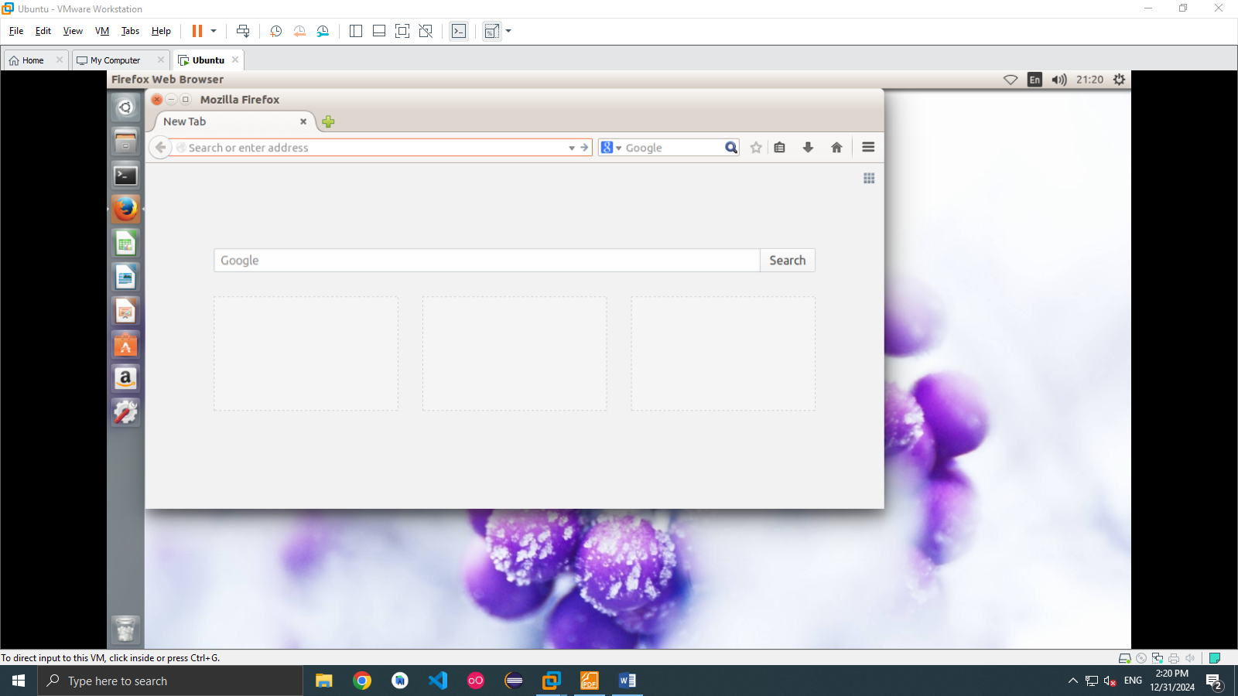

Đọc Properties của một Shortcut một app trên màn hình Desktop và cho biết đường dẫn và tên của file thực thi của app

Đường dẫn của file thực thi trong Properties
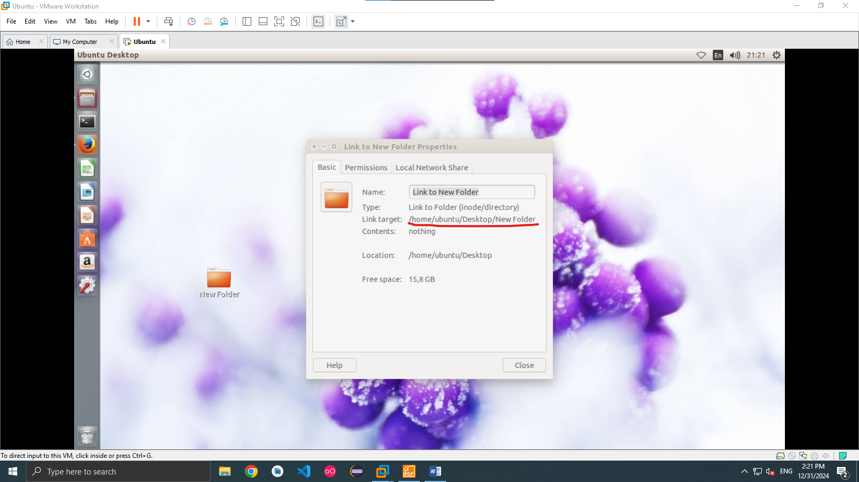

Tên file thực thi của app
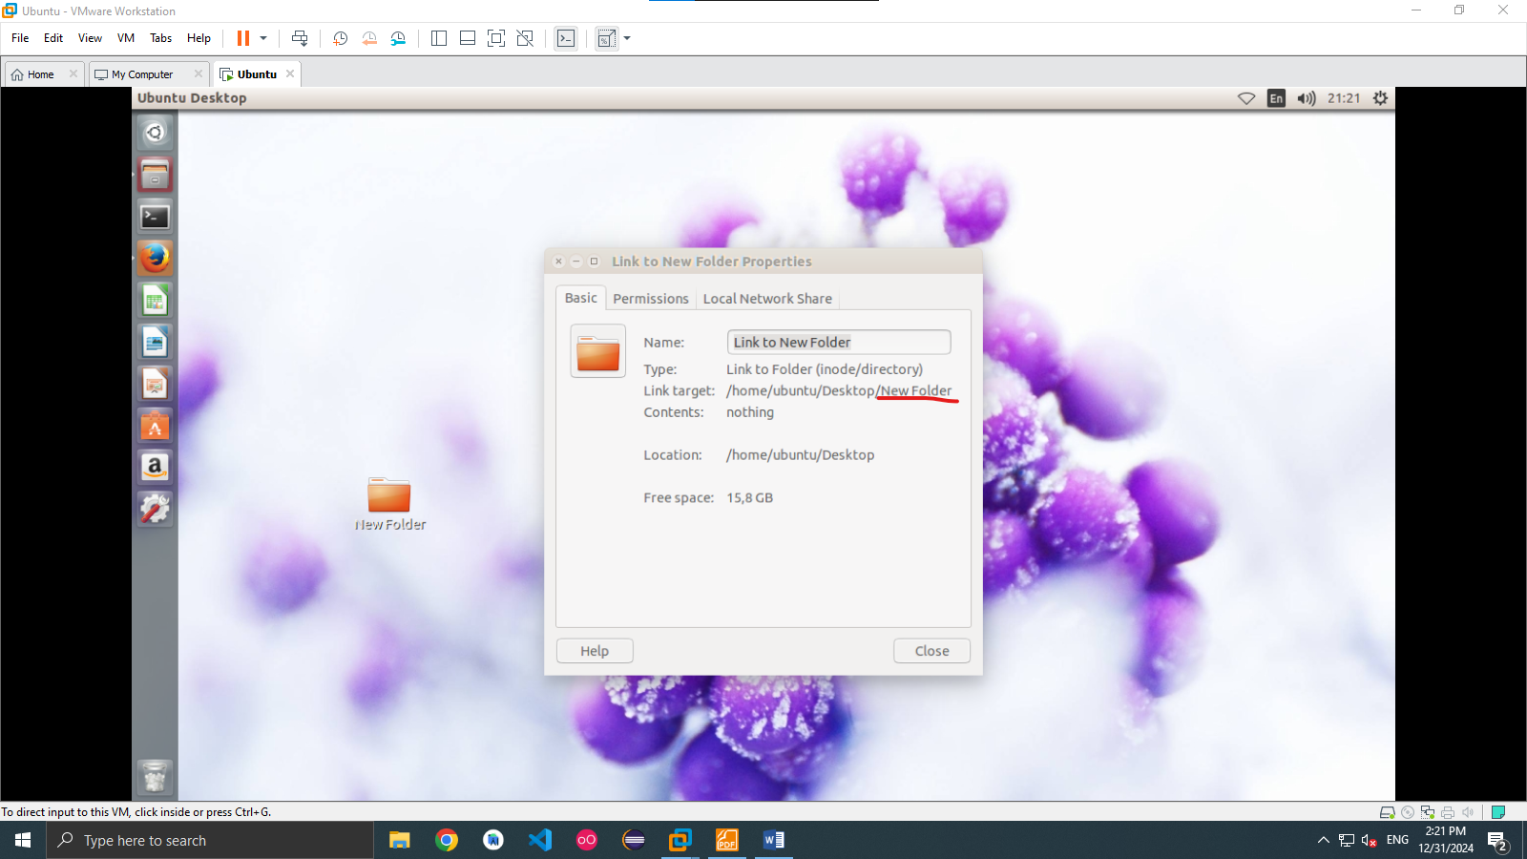

3. Giao diện dòng lệnh (CLI)
Thực hiện lệnh su ( login )
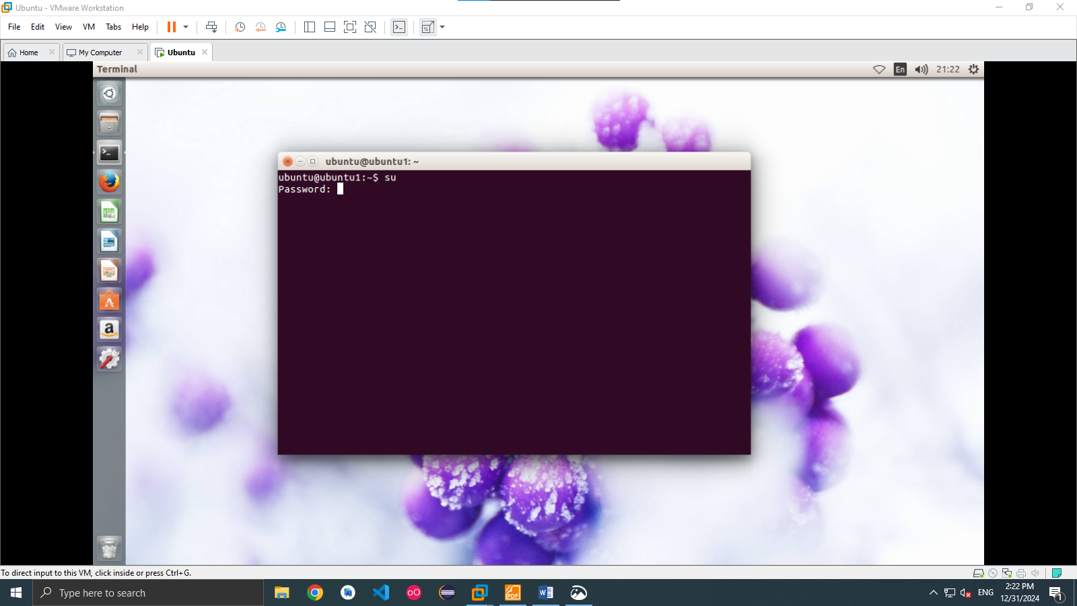
Thực hiện lệnh whoami
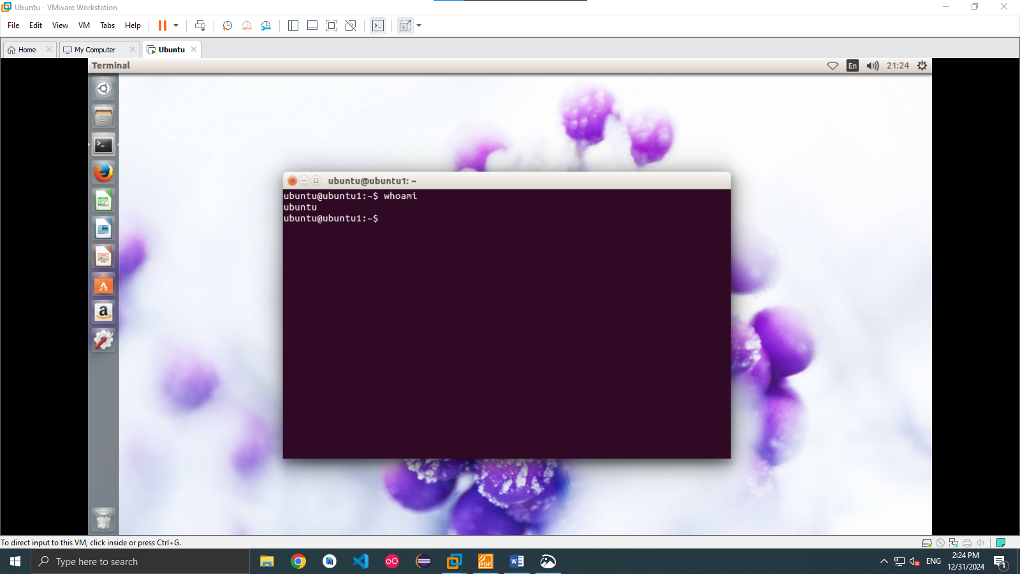
Thực hiện lệnh passwd
